2020-11-03
Kwaliteitskaart Aandachtsfunctionaris
Kaartnummer
Voor wie? | Leerlingen, leerkrachten, OP, IB en directie
Verantwoordelijke | Leerkrachten, IB en directie
Geëvalueerd

Doel Meldcode huiselijk geweld
Beroepskrachten ondersteunen in de omgang met signalen van huiselijk geweld en kindermishandeling.
De ondersteuning loopt via een stappenplan, dit plan leidt de beroepskracht stap voor stap door het proces vanaf het moment dat hij
signaleert tot aan het moment dat hij eventueel een beslissing neemt over het doen van een melding.

Afspraken

- De aandachtsfunctionaris (AF) is geschoold door LVAK (landelijke verenging voor aandachtsfunctionaris huiselijk geweld en kindermishandeling). Op de Lisbloem is Klaske Horsman aandachtsfunctionaris, zij heeft de training gevolgd en succesvol afgerond
- De AF is op de hoogte van de nieuwste richtlijnen
- Alle leerkrachten hebben kennis genomen van het stappenplan Meldcode (zie figuur 1). Nieuwe leerkrachten worden door de AF op de hoogte gebracht van de meldcode. Aan het begin van ieder schooljaar wordt deze kwaliteitskaart geëvalueerd.
- Nieuwe leerkrachten volgen de online training van de Meldcode
- Om signalen in kaart te brengen gebruiken wij Parnassys, dossier opbouwen is belangrijk. Signalen worden feitelijk en objectief genoteerd met datum
- We hebben altijd overleg met een collega en handelen nooit alleen in een casus
- De AF heeft kennis van het netwerk van zorgverlener rondom de school

Belangrijke telefoonnummers

Veilig thuis: 0800-2000
Politie: 0900-8844 of 112
CJG : 088-3083833 Winy Robbe jeugdarts
JGT Lisse: 06-39436028 Mara Eisenberger

Bij twijfel over het gezag: Aanvraagformulier uittreksel gezagsregister en stuur dit formulier op naar aanvraag.uittrekselgezagsregister.rb-dh@rechtspraak.nl

Bijlage

1.Stappenplan meldcode
2.Vijf afwegingen in het afwegingskader (bij stap 5)
3. Sociale Veiligheidsplan Sophia Scholen Versie 2020

- Stappenplan meldcode
Overzicht wettelijk verplichte stappen

Stap 1 | - De leerkracht observeert het kind  - De leerkracht brengt signalen in kaart in Parnassys. Schaduwrapportage is niet toegestaan  (dus geen eigen schriftjes of lijstjes)  - De leerkracht doet de kindcheck bij oudersignalen en documenteert in het betreffende leerlingdossier in Parnassys.
- In kaart brengen van signalen

Kindcheck
Stap 2 | - De leerkracht vraagt collegiale consultatie aan de voorgaande leerkracht.  - De leerkracht vraagt advies bij de aandachtsfunctionaris.  - De leerkracht vraagt advies bij Veilig Thuis.  - De leerkracht documenteert in Parnassys.
- Collegiale consultatie

Bij twijfel: Veilig Thuis (anoniem)
Bij twijfel: letseldeskundige
Stap 3 | - De leerkracht voert het gesprek met de ouder en wordt ondersteund door de aandachtsfunctionaris. De leerkracht voert het gesprek met het kind en documenteert in Parnassys.
- Gesprek met ouders en
(indien van toepassing) kind
Stap 4 | - De leerkracht en de aandachtsfunctionaris voeren samen de risicotaxatie en/of de beoordeling van de veiligheidssituatie uit, en beantwoorden de 5 vragen van het afwegingskader.  - Bij twijfel neemt de aandachtfunctionaris contact op met Veilig Thuis.  - De aandachtsfunctionaris beslist met directie over wel/niet naar stap 5  - Bij doorgaan naar stap 5 doet de aandachtsfunctionaris de melding en bespreekt de directie de melding met de betrokkenen.  - De aandachtsfunctionaris documenteert in Parnassys.
- Wegen van geweld en/of kindermishandeling

Gebruik het afwegingskader
Bij twijfel: altijd Veilig Thuis
Stap 5 | - Degene die contact heeft met één van de betrokkenen of met een instantie over deze casus documenteert dit in het betreffende leerlingdossier in Parnassys.
- Beslissen met Veilig Thuis

- Vijf afwegingen in het afwegingskader

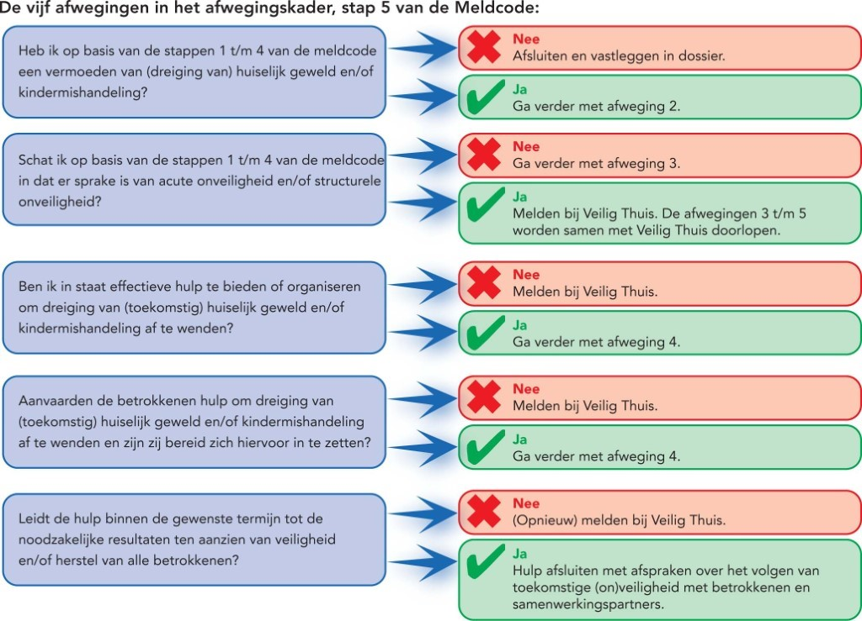
- Sociale Veiligheidsplan Sophia Scholen 2020
- Volgt z.s.m. -

